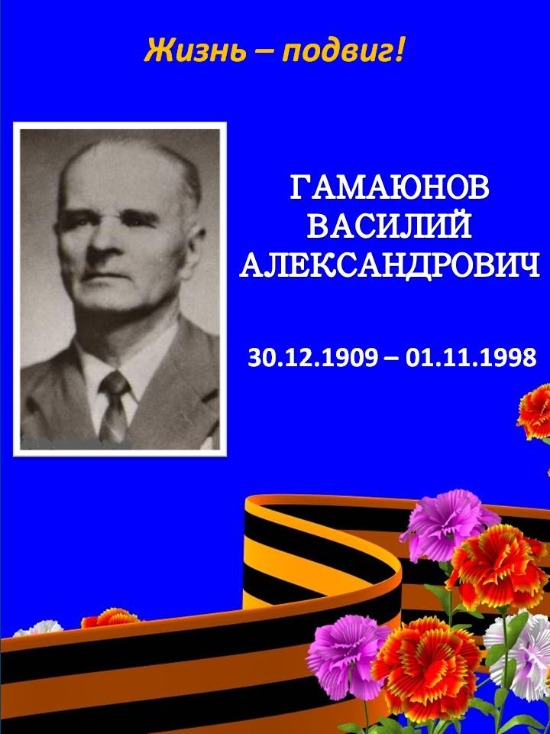**Руководитель, наставник, педагог**

**Гамаюнов В.А.**

Не вечна жизнь. Недолог срок людской.   
Уходят ветераны на покой.   
Мы благодарны им за честный труд.   
Их знания и опыт не умрут.   
Старению и годам вопреки   
За старшими идут ученики.

Идут года. Вращается Земля.

Растят учеников учителя.

Ю.Ким

Василий АлександровичГамаюновработал в должности директора школы с. Новоурупского с 1937 года. Это был очень увлеченный своим делом человек, любящий детей. Им очень много сделано для подрастающего поколения.

В 1941 году Александрович был призван на фронт Успенским РВК Краснодарского края Успенского района. Прошел, освобождая страну от немецко-фашистских захватчиков, всю войну.

Служил политруком взвода разведки 63 бригады морской пехоты и замполитом минометной роты Северо-Кавказского фронта. За образцовое выполнение боевых заданий, проявление доблести и храбрости он дважды награжден орденами «Красной звезды», орден Великой отечественной войны II степени, а также отмечен другими наградами.

Когда Василий Александрович ушел на фронт, руководство школой взяла на себя его жена, Гамаюнова Анна Сергеевна, учитель математики.

После войны Василий Александрович вернулся в родную школу.

В периоды с 1951 по 1956 год работал председателем колхоза, руководил хозяйством, в которое было объединено 5 колхозов.

При руководстве Гамаюнова В.А. построили машинно-тракторную станцию. С 1956 года по 1965 год возглавлял Новоурупскую школу № 14, до последних дней вел активную общественную деятельность, выступал с воспоминаниями о войне в школах района.

В том, что в 1964 году было построено новое здание школы, большая заслуга Василия Александровича.

Работая директором школы, делал все, чтобы внедрить в образовательный процесс новые технологии. Первыми в районе в 1967 году создали школьный радиоузел, открыли кинозал для демонстрации учебных фильмов.

По инициативе Гамаюнова В.А. на территории школы в 1967 году установлен памятник «Ленин и дети», а также совместно с Пертель И.К, председателем Советом ветеранов поселения, им была организована работа по увековечиванию памяти односельчан, погибших в годы Великой Отечественной и гражданской войны. На средства, собранные жителями села, к 30-летию Победы в 1975 году в с. Новоурупском установлен памятник погибшим воинам.

Василий Александрович очень любил свой край и прививал эту любовь школьникам, организовывал туристические походы и вместе с детьми ходил в пешие походы по всему краю на десятки километров, от порога родной школы до Красной поляны, Домбая.

Им были организованы экскурсии для учащихся по местам боевой славы «Севастополь – Новороссийск – Волгоград», туристический поход школа – Усть-Лабинск - Мостовской – Псебай с выходом на Красной Поляне. Посетили лермонтовские места в городе Пятигорске.

Настоящую любовь к своей профессии он передал своим детям и внукам. По стопам родителей пошли обе его дочери. Здесь же, в родной школе, работали Тинт Светлана Васильевна учителем химии и биологии, Юхкум Дина Васильевна учителем физики и математики. По окончании Кубанского госуниверситета пришел работать учителем географии, как и его дед, Тинт Леопольд Освальдович, внук Василия Александровича.

Благодарные потомки помнят трудовые и боевые заслуги Гамаюнова Василия Александровича. С 2020 года МБОУ ООШ № 14 с. Новоурупского с честью носит его имя.